ALIH KODE DAN CAMPUR KODE “CHAT WHATSAPP” MAHASISWA FKIP UMN AL-WASHLIYAH KEPADA ORANGTUANYA
TAHUN AKADEMIK 2024-2025

SKRIPSI

Oleh:
KHAIRUNNISA DINAH
211214016

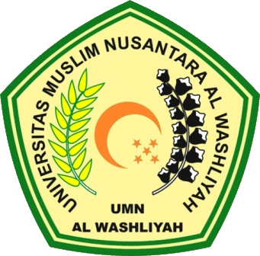

P

PROGRAM STUDI PENDIDIKAN BAHASA DAN SASTRA INDONESIA
FAKULTAS KEGURUAN DAN ILMU PENDIDIKAN
UNIVERSITAS MUSLIM NUSANTARA AL-WASLIYAH
MEDAN
2025
